《操作系统》课程实验报告
实验名称 | Linux下的C++开发 |  |  |  |  | 实验序号 | 2
姓 名 | 陈湖金 | 系院专业 | 信管 | 班 级 | 17 | 学 号 | 10207170552
实验日期 | 2012年11月 |  | 指导教师 | 丘文峰 |  | 成 绩
一、实验目的和要求
1.了解Linux下gcc的使用;
2.了解Linux下的C++开发;
3.了解使用PThread开发多线程库;
二、实验预习内容
1．《计算机操作系统教程》 第六章 进程与存储管理示例（P145-P175）
2.《C++程序设计》
3.《操作系统实验教程》 实验二 Linux下的C++开发
三、实验设备
配置名 配置参数
硬盘 ≥ 8GB
内存 ≥ 1GB
磁盘文件格式 NTFS, 以支持大的镜像文件
操作系统 Win32 XP +
软件 V irtualBox Red Hat Linux Server ISO安装软件包
四、实验内容及步骤
1．编写第一个Linux C程序: hello
2．编写进程程序 pthread1，练习各种指令的使用
（说明若是编程实验，以流程图说明基本程序逻辑，列举主要函数的定义及基本用法，说明程序实现的基本原理）
五、实验结果、分析与心得
1． 《粘贴你的结果》可以截屏
（1）
输入“hello world” 代码
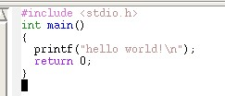

运行结果
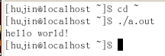

生成的文件
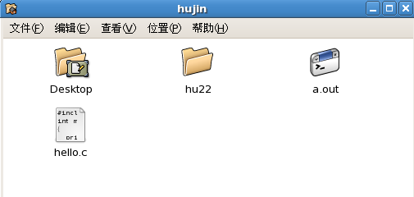

(2)
输入创建10个进程程序 “pthread1”(代码)
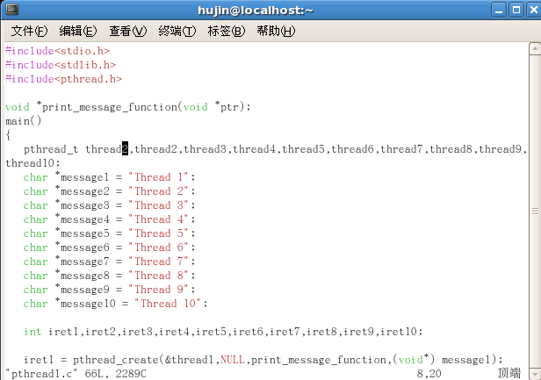

运行结果
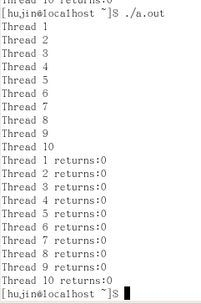

生成文件
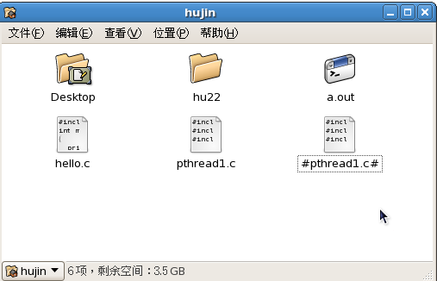
2．分析你的结果
通过执行vim创建并编辑命令文件，之后推出并运行文件，经过修改细节，调试编程代码，执行./a.out命令生成最终结果。反复执行了几次，结果都是一样的。说明每个线程都是一个独立的个体，几个线程共享着同一份资源，多个线程组合成一个进程（程序）。

3．心得
此次实验第一次做的hello world是我的第一个c语言程序，挺好玩的，相对比较容易。在使用vim pthread1.c创建程序文件后，运行代码出现过一点细节问题，调整一下就好了。我觉得最大的收获是通过程序让我能更好的了解线程与进程之间的概念。

教师评语：

成绩:

教师签字：

实验报告编写说明：

- 实验名称和实验编号：填写以所用实验指导书内容为准；
- 系院专业：填写学生所在的系院和专业中文名称，可以简述（如计算机科学与技术）；
- 班级：填写学生所在的自然班号（7位）；
- 实验目的和要求、实验项目摘要：填写以所用实验指导书内容为准；
- 实验预习内容：填写学生实验前所做的准备情况（包括资料查阅和上机预学）；
- 实验结果与分析：填写实验结果完成情况和实验中所遇问题及解决方法（或体会）；
- 成绩：由指导教师填写，采用中文五级制。

注：* 实验报告填写时，注意输入信息的字体格式（宋体、五号），如果用复制应采用选择性粘贴的 “无格式文本”方法完成；
* 实验结果文件另外送交存档（文件目录存储结构由指导教师指定）。

